**奈曼旗医疗保障局召开2021年意识形态**

**工作专题会议**

2月19日，奈曼旗医疗保障局召开2021年意识形态工作专题会议，医疗保障局全体干部职工参加会议。会议结合案例分析集中学习了《党委（党组）意识形态工作责任追究办法（试行）》，并对2021年意识形态工作进行了部署。

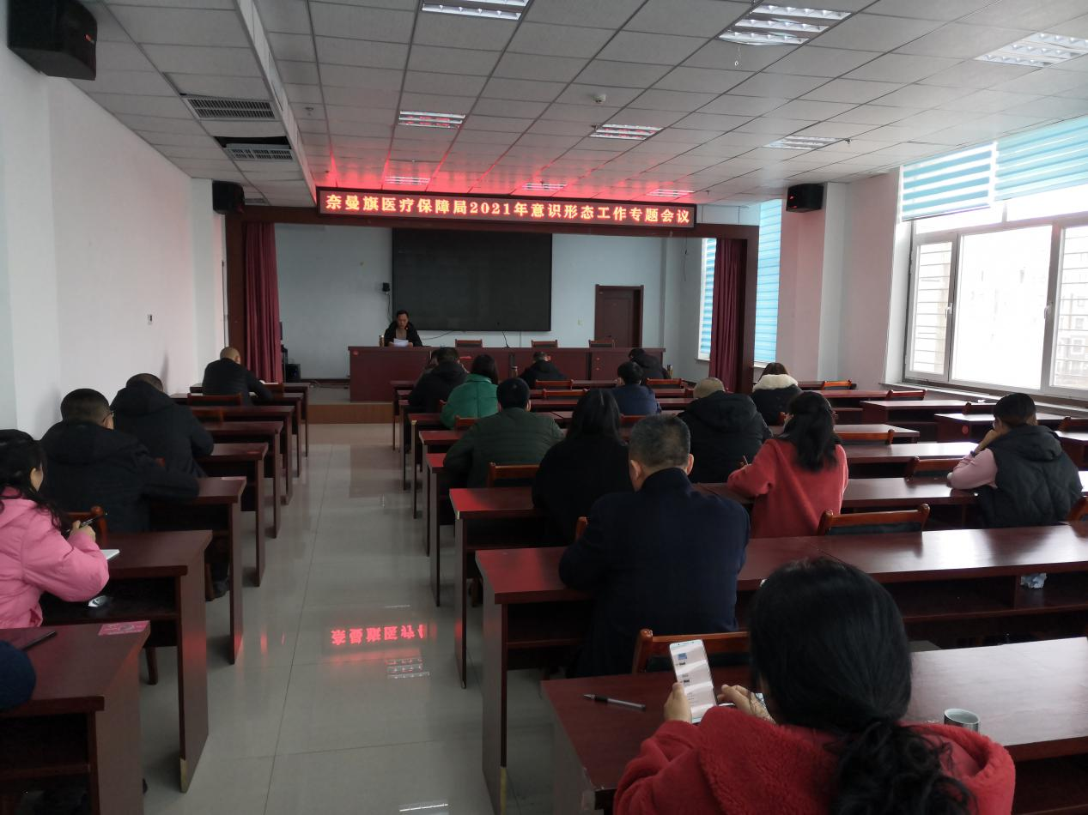

****会议强调：****抓好意识形态工作，必须坚持以习近平新时代中国特色社会主义思想为指导，牢牢把握正确的政治方向，大力弘扬中华民族优秀传统文化，增强民族凝聚力、向心力、战斗力，铸牢中华民族共同体意识。习近平总书记指出，意识形态工作是一项极端重要的工作，能否做好意识形态工作，事关党的前途命运，事关国家长治久安，事关民族凝聚力和向心力；意识形态工作对于巩固党的执政地位、对维护国家的长治久安、对调动群众的积极性主动性创造性和对于实现民族复兴的中国梦极端重要，要实现中华民族伟大复兴的中国梦而努力奋斗，必须与意识形态工作紧密结合，把意识形态工作放到更加突出的位置。

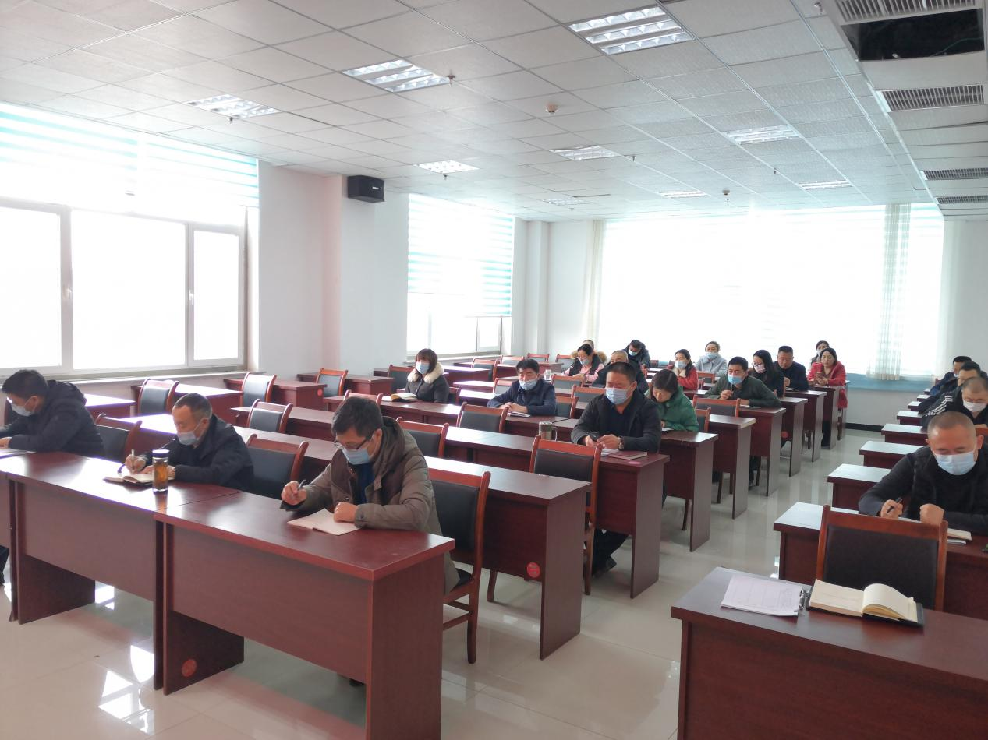

**会议**指出：****抓好意识形态工作，一要牢牢把握意识形态的领导权、管理权和话语权。要始终抓紧思想理论建设，坚定不移守住各类舆论阵地，在重大问题上旗帜鲜明、敢于发声，有效处理思想理论领域的各种问题，把意识形态工作的领导权和主动权牢牢掌握在手上。二要坚持党管意识形态原则，强化主体责任。要加强党对宣传思想工作的全面领导，旗帜鲜明坚持党管宣传、党管意识形态。三要以坚定的理想信念筑牢精神之基。我们必须始终同以习近平同志为核心的党中央保持高度一致，坚持正确政治方向，落实好思想宣传工作的政治责任和行业管理责任，站稳政治立场，牢牢坚持正面宣传为主，强化中国特色社会主义核心价值观引领。四要严格管好宣传思想文化阵地。要建好管好用好微信公众号等各类宣传思想文化阵地，积极培育践行社会主义核心价值观，用中国特色社会主义思想凝聚力量，引导广大干部职工敬业爱岗、竭诚奉献，为改革发展凝聚人心和力量。五要加强网络意识形态工作。要用好互联网这个先进工具，医保宣传要严格落实谁主管谁负责的管理要求，在医保业务宣传、报道、政务公开等方面，不断创新丰富宣传，壮大正能量，努力营造良好氛围，加快推进传统媒体和新兴媒体融合发展，建设好医保宣传主阵地。